АНАЛИТИЧЕСКИЙ ОТЧЁТ
по трудоустройству и образовательной траектории выпускников
КГУ «Школа-гимназия №1 имени Н. Крупской»
2025–2026 учебный год

Анализ образовательных и профессиональных траекторий выпускников 9-х и 11-х классов показывает устойчивую ориентацию учащихся на дальнейшее получение профессионального образования. В выборе образовательных маршрутов наиболее заметно представлены педагогическое, техническое, экономическое и аграрное направления, а также специальности в сфере дизайна, медиа и информационных технологий. Полученные результаты свидетельствуют о разнообразии профессиональных интересов выпускников и стремлении продолжить обучение в соответствии с выбранными профессиональными направлениями.

Результаты по выпускникам 9-х классов

По итогам окончания 9-х классов 25 учащихся продолжили обучение в организациях технического и профессионального образования (колледжах). 39 учащихся продолжили обучение в 10-х классах: из них 1 учащийся — в вечерней школе, 2 учащихся переведены в КГУ имени Н. Островского, 37 учащихся продолжают обучение в нашей школе.

Класс | Всего | Поступили | Армия / работа
11А | 19 | 19 | 0
11Б | 21 | 19 | 2

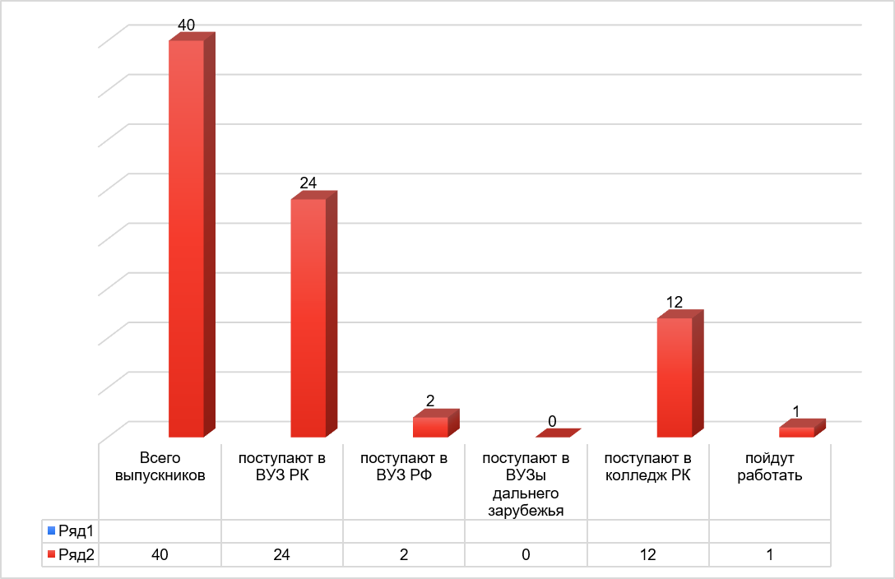

По итогам 2025–2026 учебного года из 40 выпускников 11-х классов дальнейшая образовательная и профессиональная траектория определена у всех выпускников. 24 выпускника (60%) продолжили обучение в вузах Республики Казахстан, 2 (5%) поступили в вузы Российской Федерации, 12 (30%) выбрали обучение в колледжах Республики Казахстан. 1 выпускник (2,5%) приступил к трудовой деятельности, ещё 1 выпускник (2,5%) продолжил свой путь через воинскую службу.

Таким образом, 95% выпускников продолжили обучение в организациях высшего и технического и профессионального образования, что свидетельствует о высокой ориентированности выпускников на дальнейшее образование и получение профессиональной квалификации. Наиболее востребованным маршрутом стало поступление в вузы Республики Казахстан, куда направились 60% выпускников. Второе место по численности занимает обучение в колледжах — 30%.

В целом результаты показывают, что выпускники 11-х классов в основном связывают своё дальнейшее развитие с получением профессионального образования и освоением выбранной специальности.

2. Приоритетные направления профессионального образования

2.1. 9-е классы — 9А, 9Б, 9В
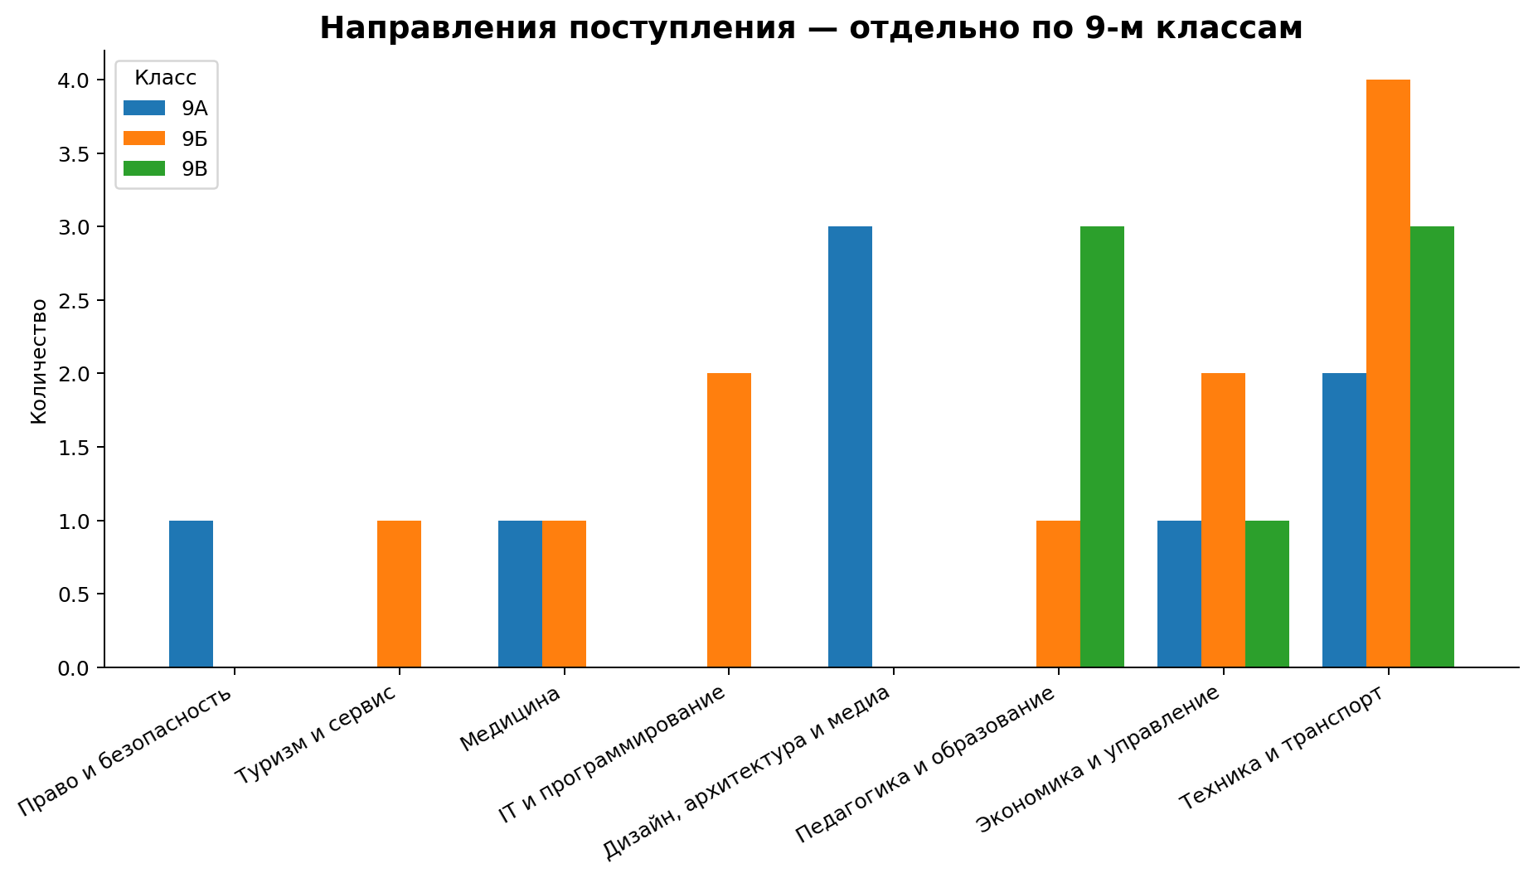
Анализ образовательных траекторий выпускников 9-х классов показывает разнообразие профессиональных предпочтений учащихся. При этом выбор направлений имеет свои особенности в каждом классе.
В 9А классе наиболее заметен интерес к творческим, дизайнерским и прикладным специальностям. Выпускники выбирают направления, связанные с дизайном, издательским делом, управлением, электротехникой и сферой охраны труда.
В 9Б классе более выражена ориентация на технические и IT-специальности. Два выпускника выбрали направление, связанное с разработкой программного обеспечения, также востребованы специальности технического и производственного профиля, что свидетельствует о повышенном интересе учащихся класса к современным технологиям и практико-ориентированным профессиям.
В 9В классе выбор распределяется преимущественно между педагогическими и техническими направлениями. Наряду с педагогикой представлены специальности в сфере железнодорожного транспорта, ветеринарии, банковского дела и технического проектирования.
Таким образом, среди выпускников 9-х классов прослеживается устойчивый интерес к практико-ориентированным профессиям, при этом наиболее заметны техническое, IT и педагогическое направления. Отдельное внимание следует уделить развитию IT-компетенций и технического профиля, поскольку уже на уровне 9-х классов формируется интерес к программированию, разработке программного обеспечения и техническим специальностям.

2.2. 11-е классы — 11А, 11Б
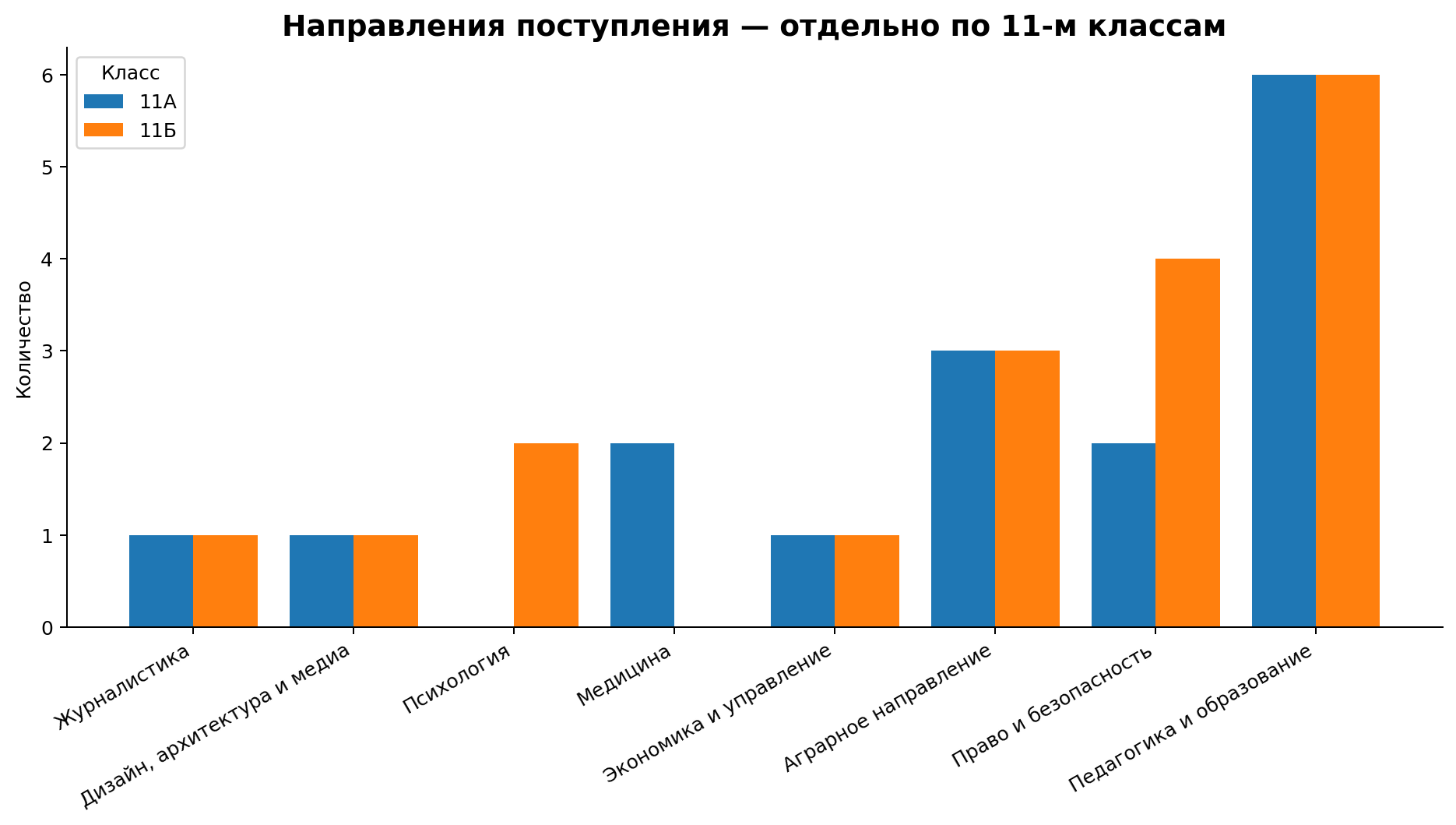

В 11-х классах наиболее выражена ориентация на педагогическое и гуманитарно-социальное направления. В 11А классе среди выбранных специальностей представлены педагогика, аграрная сфера, право, медицина и IT. В 11Б классе наряду с педагогическим направлением востребованы специальности в сфере права, сельского хозяйства, психологии, экономики, журналистики и информационных технологий.
Таким образом, профессиональный выбор выпускников 11-х классов отличается широким спектром направлений, при этом наиболее устойчивый интерес наблюдается к педагогическим и гуманитарно-социальным специальностям.

3.География поступления

Анализ географии дальнейшего обучения показывает, что основным образовательным центром для выпускников является Костанай, куда поступили 34 человека. Второе место занимает Астана — 17 выпускников. Далее следуют Кокшетау — 6 человек и Аркалык — 3 человека.

Единичные случаи поступления отмечены в Алматы, Тюмени, Екатеринбурге, Рудном, Есиле и Карабалыке.

Таким образом, образовательная мобильность выпускников характеризуется преимущественной ориентацией на Костанай и Астану как основные центры получения профессионального образования. При этом часть выпускников выбирает образовательные организации других регионов Казахстана, а отдельные учащиеся продолжают обучение за пределами страны, что свидетельствует о расширении географии образовательного выбора.

4. Учебные заведения, наиболее востребованные выпускниками

Анализ выбранных образовательных организаций показывает, что наибольшей популярностью среди выпускников пользуются Костанайский региональный университет имени А. Байтурсынова, Костанайский региональный университет, Гуманитарный колледж и Костанайский социально-технический колледж.

Также устойчивый интерес отмечается к учреждениям, осуществляющим подготовку специалистов в области медицины, техники, сельского хозяйства, права и сферы обслуживания.
Учебное заведение | Количество выпускников
КРУ имени А. Байтурсынова | 5
Костанайский региональный университет | 3
Гуманитарный колледж | 3
Костанайский социально-технический колледж | 3
Высший медицинский колледж | 2
ЧелГУ | 2
Колледж «Туран» | 2
Казахский агротехнический университет имени С. Сейфуллина | 2
Колледж сферы обслуживания | 2
Технический колледж | 2

5. Профессиональные предпочтения: ОГН и ЕМЦ

Распределение выпускников по направлениям ОГН и ЕМЦ позволяет определить основные тенденции их профессионального выбора.

При анализе к направлению ОГН отнесены гуманитарные, социальные, педагогические, правовые, экономические и творческие специальности. К направлению ЕМЦ отнесены технические, IT, медицинские, аграрные и естественно-технические специальности.

Полученное распределение позволяет оценить, какое направление пользуется большей востребованностью среди выпускников, и может быть использовано при определении перспективных профильных направлений обучения в 10–11 классах.

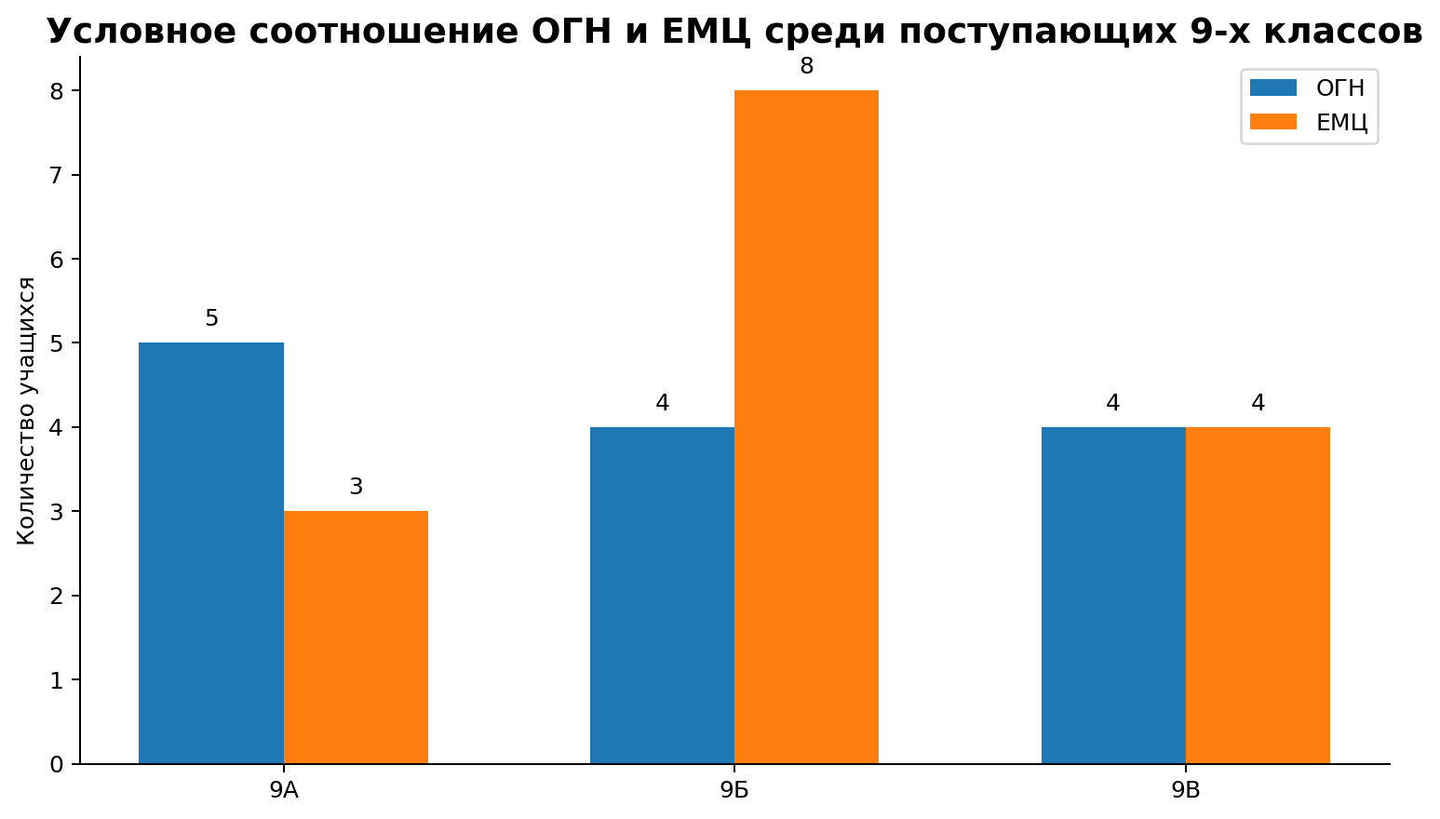
В 9-х классах наблюдается небольшое преобладание ЕМЦ: из 28 выпускников 15 выбрали направления ЕМЦ и 13 — ОГН. Наиболее выражена эта тенденция в 9Б классе (8 против 4). В 9А преобладает ОГН (5 против 3), а в 9В направления представлены поровну — 4:4.

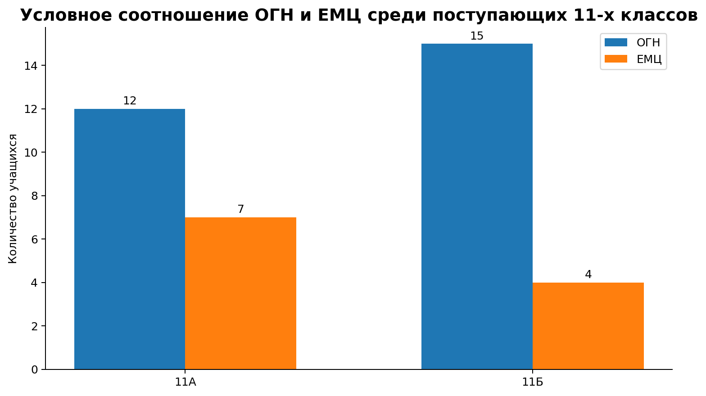
11-е классы: картина противоположная. В 11А условно 12 из 19 выборов относятся к ОГН, в 11Б — 15 из 19. Таким образом, среди выпускников 11-х классов явно преобладает ОГН. В совокупности по двум 11-м классам — 27 условных ОГН против 11 ЕМЦ.

6. Какие профильные классы целесообразно открывать

С учётом анализа образовательных траекторий наиболее обоснованным выглядит сохранение двух профильных направлений — ОГН и ЕМЦ, но с различным акцентом.
Профиль | Что показывает анализ | Предварительная оценка спроса | Рекомендация
ОГН | Педагогика, право, психология, журналистика, экономика, дизайн; особенно сильный выбор в 11-х классах. | Высокий | Открывать обязательно; рассматривать как основной профиль.
ЕМЦ | IT, программирование, техника, аграрные специальности, медицина; особенно заметен среди поступающих 9-х классов. | Средний/высокий | Сохранять как второй профиль, особенно с IT и техническим уклоном.
При 26 учащихся, продолжающих обучение в 10 классе, оптимальный организационный вариант — предусмотреть возможность открытия одного класса ОГН и одного класса ЕМЦ, если фактический опрос учащихся подтвердит распределение. Однако окончательно делить учащихся по профилям только на основании специальностей, поступивших нельзя: для 26 будущих десятиклассников необходимо провести анкетирование по выбранным предметам и профессиональным намерениям.
Если по результатам анкетирования второй профиль не наберёт достаточного количества учащихся, приоритетным для открытия следует считать ОГН, поскольку именно гуманитарно-педагогический блок показывает наиболее устойчивый спрос среди выпускников 11-х классов. ЕМЦ при этом целесообразно сохранить через усиленный IT/технический компонент и индивидуальные элективные курсы.

7. Гранты и платное обучение

По количеству государственных грантов более высокий показатель наблюдается среди выпускников 9-х классов — 19 грантов против 5 среди выпускников 11-х классов.
Полученные результаты показывают необходимость усилить профориентационную работу в 10–11 классах и уделить особое внимание подготовке учащихся к поступлению на гранты в вузы, включая своевременный выбор специальности, повышение учебной мотивации и качественную подготовку к ЕНТ.
Проведённый анализ показывает, что среди выпускников 9-х классов несколько преобладает ЕМЦ-направление. Наибольший интерес вызывают технические, IT и прикладные специальности.
В связи с этим при планировании профильного обучения целесообразно предусмотреть развитие ЕМЦ-направления, усилив его практическую составляющую через информатику, программирование, робототехнику, STEM-проекты и техническое творчество. Одновременно следует сохранить ОГН как востребованное направление для учащихся, ориентированных на гуманитарные, педагогические, социальные и творческие профессии.

Зам.директора по профильным предметам: Каирова Д.М.

